广东海洋大学 2014 —— 2015 学年第一学期
班级： 姓名： 学号： 加白纸 张
密 封 线
《概率论》课程试题
课程号： |  | √ |  | 考试 |  | √ |  | A卷 |  | √ |  | 闭卷
 | □ |  | 考查 |  | □ |  | B卷 |  | □ |  | 开卷

题 号 | 一 | 二 | 三 | 四 | 五 | 六 | 总分 | 阅卷老师
各题得分 | 36 | 16 | 16 | 14 | 12 | 6
实得分数

一、填空题（每题3分，共36分）
1、事件A、B都发生，C不发生表示为 。

- A、B为两事件， 则P(B-A)= 。
3、两颗种子的发芽率分别0.8与0.7，则至少有一颗发芽的概率为 。

4、袋中有3个红球，7个白球，从中任取两球，则恰好取到一红一白球的概率是 。
5、设随机变量 则n= ,p= 。
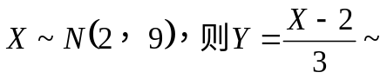
6、设随机变量 。

7、设随机变量 ，

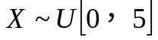 8、设随机变量 ,则E(X)= ,D(X) 。
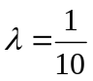
9、设随机变量是X服从参数 的指数分布，则P(X>10)= 。

10、贝努利大数定律表明 。

11、设某实验成功的概率为P,用X表示进行到第一次成功为止进行的实 验次数，则P(X=K)= 。

12、设随机变量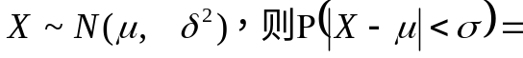 。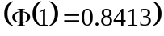

二、 设随机变量X的密度函数为
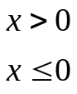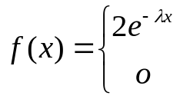 （16分）

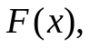求：（1）常数， （2)X的分布函数
(2) P(X>) , （4）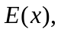 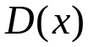

三、设二维随机变量（X、Y)的概率密度为：
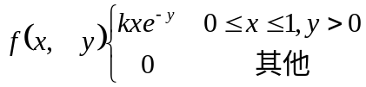 (16分）
求：（1）常数k; (2）边缘密度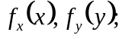 （3）X与Y是否独立？

四 、将两封信随机地投入三个信箱，设X、Y分别表示第一、第二信箱中的信件数。求： (14分)
(1) (X、Y)的分布律； （2）边缘分布律 （3）X与Y是否独立

五、某仓库有一批产品，已知其中50%、30%、20%依次是甲、乙、丙 厂生产的，且各厂的次品率依次是5%、6%、8%。
求：（1）从中任取一件，取到次品的概率。
（2）若从中取到一件次品，求它是从甲厂生产的概率。 （12分）

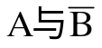六、设事件A与B独立，证明 也独立。 (6分)
广东海洋大学教师出题情况统计表
课程名称 |  |  | 概率论 |  |  | 所属教研室 |  | 数学 |  |  | 使用班级
试题来源 | 考教分离 |  |  |  |  |  |  |  |  | 总学时数 |  |  | 48
试题来源 | 统一命题(命题组) |  |  |  |  |  |  |  |  | 考卷页数 |  |  | 4
试题来源 | 专人命题(命题教师) |  |  |  |  | 徐幼学 |  |  |  | 交题时间 |  |  | 2014，12．20
考  题  类  型 | 题 型 |  |  |  | 题量 |  | 分值 |  | 基本题 | 综合题 |  | 较难题 |  | 备 注
考  题  类  型 | 客  观  题 | 填空 |  |  | 12 |  | 36 |  | 30 | 6
考  题  类  型 | 客  观  题 | 选择
考  题  类  型 | 客  观  题 | 判断
考  题  类  型 | 客  观  题 | 改错
考  题  类  型 | 主  观  题 | 名词解释
考  题  类  型 | 主  观  题 | 问答题
考  题  类  型 | 主  观  题 | 推理证明题 |  |  | 1 |  | 6 |  | 6
考  题  类  型 | 主  观  题 | 计算题 |  |  | 4 |  | 58 |  | 28 | 16 |  | 14
考  题  类  型 | 主  观  题 | 论述题
考  题  类  型 | 其  它
合 计 |  |  |  |  | 17 |  | 100 |  | 64 | 22 |  | 14
教研室主任意见 |  |  |  |  |  |  | 教务科意见 |  |  |  |  | 考试  时间
注：本表一式两份，一份随试卷交教务科，一份教研室保存。

